知危避险齐行 安全文明出行
近年来，国家一直致力于推进交通安全工作，提升公众的交通安全意识和素养。与此同时，国家也出台了一系列法律法规和政策措施，加强对道路交通安全的管理和监督。
作为一名大学生，我曾经有过许多出行经历，有的愉快，有的危险，而这些经历也让我对文明出行和安全出行有了更深刻的思考。
记得有一次，我和朋友们去参加一个户外活动，途中我们选择了自驾前往。在路上，我们看到了许多驾驶员的不文明行为，有的人行道不减速（如下图所示）、有的超速行驶，甚至有的玩起了手机。这些行为不仅危险，也影响了其他道路用户的安全。我意识到，文明出行不仅仅是遵守交通规则，更是一种责任感和尊重他人的表现。因此，我和我的朋友们一直强调遵守交通规则，文明驾驶，为自己和他人的安全负责。
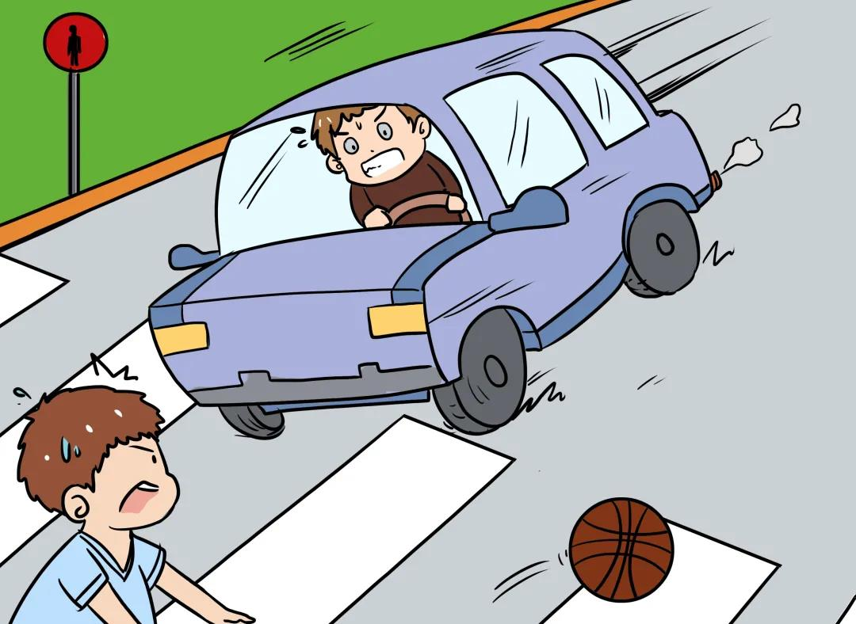
另外，我也深知出行安全的重要性。曾经有一次，我乘坐公交车回家，车辆在高速行驶中突然发生了故障，司机及时处理，避免了一场潜在的事故。这件事让我意识到，在路上我们时刻都可能面临危险，而要做到安全出行，不仅要保持警惕，还需要信任和依赖专业人士的能力和素质。
因此，在我看来，要实现文明出行和安全出行，不仅需要从法律法规和制度层面加强管理和监督，更需要从每一个人的自觉和责任出发。我们每个人都是道路交通安全的参与者和受益者，在行动中积极践行文明出行的理念，提高自身的安全意识和技能，才能共同营造一个安全、和谐的交通环境。我愿意通过参与这样的主题活动，与更多人分享我的思考和经验，共同为交通安全贡献自己的力量。
作为个人，我们更应当积极响应国家政策，从自身做起，提高自身的交通安全意识，养成良好的出行习惯，做到遵守交通规则、尊重他人、保护自己。同时，也应当参与到各种交通安全宣传活动中，与社会各界一起努力，共同营造一个文明、安全的交通环境，为实现交通安全、畅通、有序的目标贡献自己的一份力量。这样才能更好地落实国家政策，推动交通安全事业不断向前发展。

